**Tibbi-Sosial Ekspert Komissiyasında sonuncu müayinəyə dair məlumatın verilməsi**

**İstifadəçi təlimatı**

**ƏƏSMN**

01.08.2016

**Mündəricat**

1. Giriş 2

2. Xidmətə giriş. 3

3. Xidmətdən istifadə qaydası. 4

# Giriş

Bu xidmət vasitəsilə Azərbaycan Respublikasının Əmək və Əhalinin Sosial Müdafiəsi Nazirliyinin Tibbi Sosial Ekspertiza və Reabilitasiya xidməti tərəfindən TSERAS-a (Tibbi Sosial Ekspertiza və Reabilitasiya Alt Sistemi) daxil edilmiş əlilliyin və ya sağlamlıq imkanları məhdudluğun müayinəsi ilə bağlı aparılmış son müayinənin nəticəsi barədə məlumat almaq mümkündür.

Xidmətdən istifadə etmək üçün "Elektron hökumət" portalından qeydiyyatdan keçməyə ehtiyac yoxdur.

# Xidmətə giriş.

Xidmətdən istifadə etmək üçün istənilən brauzerdən ünvan sətrinə [**https://www.e-gov.az**](https://www.e-gov.az) sətrini yazıb **enter** düyməsini sıxmaq lazımdır. Bu halda aşağıdakı pəncərə əks olunur.

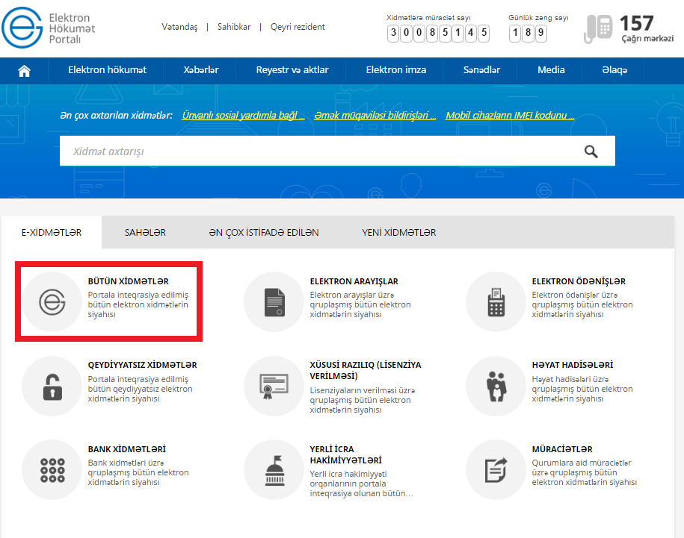

Əks olunan pəncərədən **Bütün xidmətlər** düyməsini sıxdıqdan sonra, növbəti pəncərədə **Əmək və Əhalinin Sosial Müdafiəsi Nazirliyi** tərəfindən təqdim olunan xidmətlərin arasındanuyğun olaraq **Tibbi-Sosial Ekspert Komissiyasında sonuncu müayinəyə dair məlumatın verilməsi** xidməti seçilir.

# Xidmətdən istifadə qaydası.

Xidmətə daxil olan zaman aşağıdakı pəncərə əks olunur:

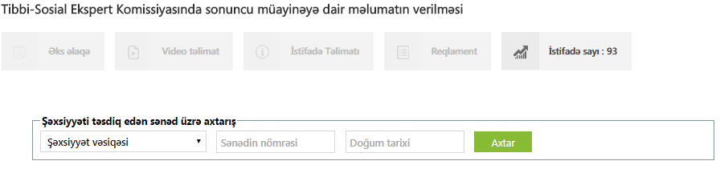

İlk növbədə şəxsiyyəti təsdiq edən sənədin növü soraqçadan seçilməlidir:

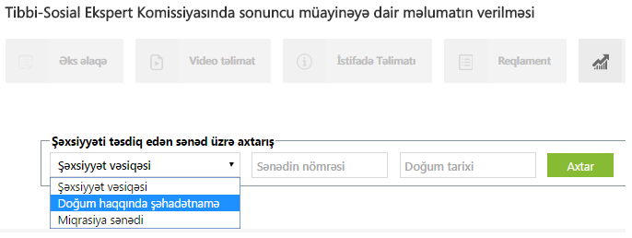

Sonra sənədin nömrəsi və doğum tarixi şəxsiyyəti təsdiq edən sənədin üzərində olduğu kimi daxil edilərək Axtar düyməsini sıxmaq lazımdır.

Axtarış nəticəsində aşağıdakı məlumatlar ekranda əks olunacaqdır:

* Müayinə olunan şəxsin Soyadı, Adı və atasının adı;
* Əlil və ya sağlamlıq imkanlarının məhdudluğu müəyyən edilməsi barədə məlumat;
* Əlillik və sağlamlıq imkanlarının məhdudluq müddəti.

İstifadəçi bu məlumatları pdf formatda kompüterin yaddaşında saxlaya və elektron poçt ünvanına göndərə bilər.

